毕业设计（论文）

开 题 报 告

（包括选题的意义、可行性分析、研究的内容、研究方法、
拟解决的关键问题、预期结果、研究进度计划等）

1. 选题的背景和意义

1.1 选题的背景
中国经济的快速发展，给人们的生活方式带来了革命性的变革，通过理财获得“睡后收入”的方法受到了人们的普遍青睐。然而，投资市场的高风险和业余投资者的盲从性和功利心使得大部分的投资者最终变成“韭菜”，影响了人们的幸福生活。根据深交所发布的《个人投资者状况调查报告》显示，2019年A 股散户投资亏损率高达 73.2%，23岁以下的投资者占15.7%，高中学历及以下的投资者占34.2%，没有接受过系统的学习和研究是散户亏损的根本原因。同时，股票证券市场的波动性和市场炒作十分容易激起投资者投机心理和赌博式的交易。在此背景之下，我想到通过构建股票价格预测模型，利用模糊规则对投资者的理财性格和风险承担能力进行评估，对投资者提出有理有据的建议，可以有效帮助投资者做决策，降低投资风险。
最常见的时间序列是在连续的等间隔时间点上获取的序列，而股票价格是按时间顺序索引的一系列数据点。在过去的几十年中，许多研究人员都对时间序列预测问题进行过研究。但是，由于存在许多影响预测结果的因素，因此难以预测诸如股价，天气和汇率之类的时间序列数据。例如，影响股票价格的因素不仅与历史股票价格有关，而且还可能与交易量、企业市值以及经济政策的变化等有关。此外，由于不同因素对股票价格的影响不同，其权重变化可以是线性的或非线性的。因此，探究时间序列预测算法，并对股票价格走势进行预测，生成合理的、有效的股票价格预测模型是有极大研究价值和研究意义的。

1.2 国内外研究现状
1) 时间序列特征抽取： 时间序列的特征表示需要保证以下几点要求：１.保留原数据的整体和局部的重要特征。２.有效对原始数据降维。３.转换后的数据能够进行相似性度量。４.能有效的处理噪声数据。目前主要的时间序列表示方法包括PAA（分段聚合近似），PLR（分段线性表示），SAX（符号化聚合近似），基于模型的表示方法，以及基于变换的表示方法等。适用于金融领域的方法有基于构建模型的分类序列特征提取，通过对时间序列数据构建特定的模型，将对时间序列的特征提取转化为对模型中因子的提取。对于相对稳定的序列，如可以通过ARMA模型（自回归的滑动平均模型）、CNN模型（卷积神经网络模型）去提取特征，而对于不稳定的序列，则需要先对数据进行差分处理，将其转化成稳定的序列。
2)时间序列模型搭建：时间序列特征抽取和的研究一直在探索之中。C. Li等人[1]提出了具有多种因素的CNN-LSTM混合神经网络来预测股票价格，卷积神经网络在从多维序列中提取特征, 长短期记忆LSTM捕获时间序列并以此搭建模型，在此之上还添加了一种关注机制来提高CNN-LSTM模型的可伸缩性和准确性；刘松等人[2]采用ARIMA模型，通过多个模型的加法组合提取线性特征，建立ARIMA模型来进行检验与预测；Angus Dempster等人[3] 过使用随机卷积核提取输入的时间序列中的特征，使用特征训练线性分类器，从而以较少的计算费用实现了时间序列分类的最高精度；Zhihan Li等人[4]以多元时间序列MTS为特征，提出了无监督方法InterFusion，可同时为 MTS 的度量间和时间依赖性建模，通过具有两个随机潜在变量的分层变分自动编码器对 MTS 数据中的正常模式进行建模，每个潜在变量都学习低维的度量间或时间嵌入。
杨芸[5]包振山[6]李晓杰[7]李晨阳[8]等人的研究中，多模型融合的表现普遍比单个模型的表现更好，自上而下和自下而上的调和预测的融合则比自上而下和自下而上的单一预测的表现更好。研究的LOBNN & AR-GARCH模型[5]、LSTM-GA模型[6]、时序超图卷积神经网络[7]和CNN-LSTM[8]模型都是将多种模型做简单平均融合Voting或加权融合Averaging，最终模型的准确率相比于融合之前都得到了一定的提升。
3）投资者风险测评
利用模糊规则对投资者的理财性格和风险承担能力进行评估，对投资者提出有理有据的建议，可以有效帮助投资者做决策，降低投资风险。陈雅婷[9]夏敏[10]等人研究了个人投资者的决策和性格、行为等方面的关联性，将投资者个人的因素考虑在内，配合模型预测得到的股票未来走势，可以进一步研究如何给投资者理财的建议和指导。

1.3 发展趋势
近年来，随着深度学习进入时间序列预测领域，不断刷新着各大任务的最佳性能。伴随着的是大量新模型的出现，他们涵盖了经济与金融、全球气温、无线电信号、人体生理节律以及化学反应时间等各个领域。值得一提的是，2020年由Kaggle举办的Kaggle M5 Forecasting比赛上，Makridakis 等人[11]发现模型融合在提高时间序列预准确性上有不错的表现，仅仅通过简单的平均融合，就能够在任务中轻而易举地刷新单一模型的性能。自从70年代Box和Jenkins提出的著名时间序列预测方法ARIMA问世后，该领域在现代统计方法和计算机经济模型中得到了深入的研究和发展，在某种程度上已经可以帮助企业对未来进行预测，其得到的优异结果，也促使着源源不断的研究者们在这一领域上深入探索。

2．研究的基本内容
我们希望通过股票的各种属性对模型进行训练，使得模型能够对所选取的属性与股票价格走势相关程度、投资者的风险承受能力以及股票是否适合投资者进行投资等方面做出较为精确的判断。具体流程见图1.1。我们希望了解用户的基本信息和需求之后，应用可以通过模型算法提供有效信息帮助用户做出正确决策，从而作用于后续诸如股票预测系统开发等应用的开发。
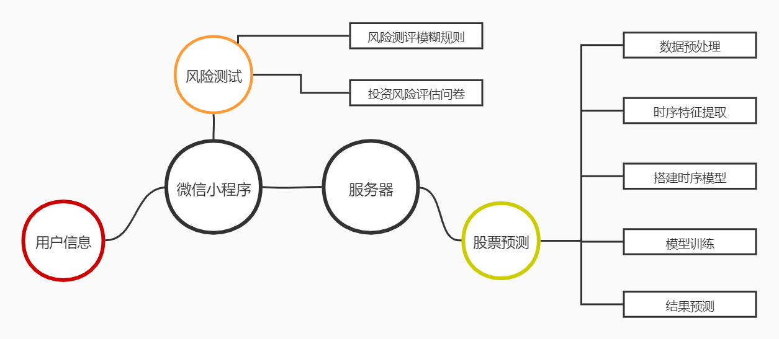
图1.1 具体流程图

2.1 基本框架
股票预测系统开发开发主要分为两大部分：时序模型的搭建和优化；模型在服务器部署并在小程序端调用。时序模型的具体流程如图1.2所示，主要分为1. 股票信息多维特征提取；2. 利用注意力机制融合多特征；3. 构建混合模型提高模型性能。模型详见图1.2和图1.3，具体内容介绍见第三节。
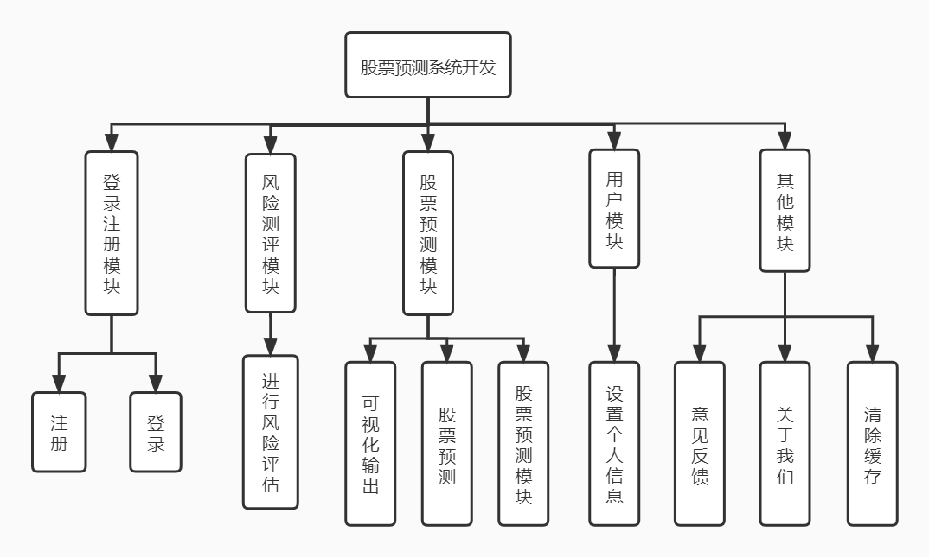
图1.2 系统模块图
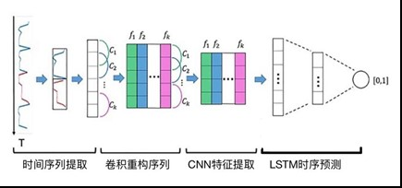
图1.3 时序分析流程图
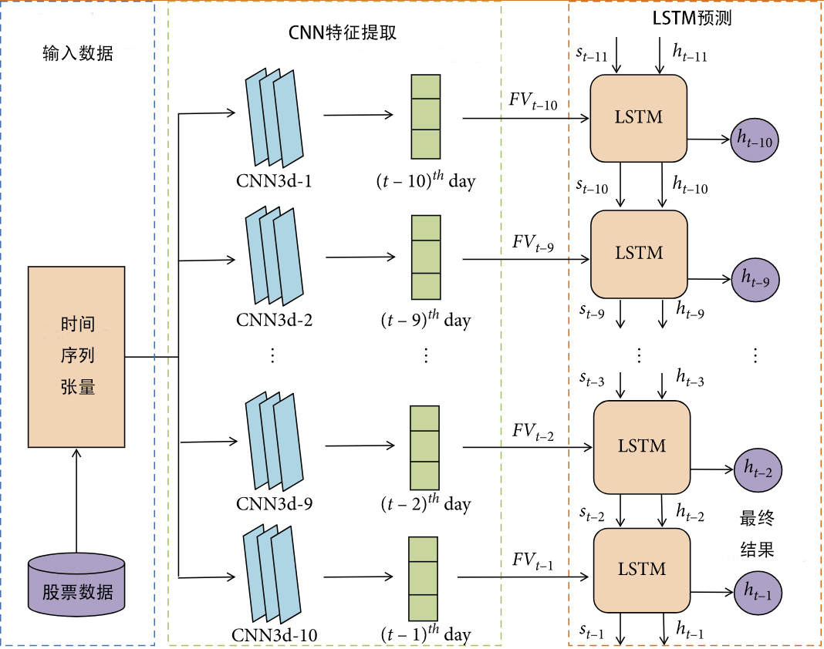
图1.4 详细算法流程图

2.2 研究的重点和难点
1)由于股票特征的随机性，常见的时间序列特征提取方法针对股票的提取准确性不高，因此能否准确提取时间序列特征是本项目成功与否的关键。
2)对于多特征的向量简单相加的效果不佳，如何有效融合多特征向量是本研究需要解决的问题。
3) 模型需要采用混合模型的方式提高准确率，不同模型的特点不同，如何有效融合模型的特点是本研究的难点。

2.3 拟解决的关键问题
1)提取数据特征。准确有效的股票数据来源和特征提取方法是训练出高准确率模型的前提，如何提取出股票属性中有用的特征是本项目前期的关键，只有正确的特征才能将股票市场的随机性降到最低。
2)构建混合模型。构建混合模型是提高模型性能的流行方式，如 SVM-ANN 模型、CNN-SVM 模型和 CNN-LSTM 模型等混合模型在时间序列预测方面的准确率都高于单一模型的准确率。
3)引入注意力机制。引入注意力机制，将会有效融合时序特征，通过为不同特征分配不同权重的方法，可以提高CNN-LSTM模型的可伸缩性和准确率。
4)前后端实时通信。为了使模型可以应用到现实生活中，减少前后端通信时延，降低导入模型和数据预测的时间，加快服务器和小程序之间通讯的速度等措施显得尤为重要。
5)预测结果图标可视化输出。用户使用小程序进行预测时，返回清晰明确的预测结果图，可以提高用户的使用体验和应用的规范性。

3．研究的方法及措施
3.1提取股票数据中的有效特征
Yahoo! Finance提供的股票数据有良好的准确性和较低的出错率，可以作为股票的时间序列数据。CNN模型在计算机视觉和图像处理中对图像数据建模方面的表现非常好。我们可以将获得的股票价格的时间序列数据转换为图像数据，并使用CNN获得股价特征。通过使用CNN的卷积层提取非线性特征，并将特征聚集在自动编码器的隐藏权重层中，有利于后续模型训练。后续进一步尝试改进不同的股票特征的特征提取模块的结构，对于不同特征采取不同的方法进行抽象提取。
3.2混合模型
混合模型，即融合多模型结果，通过对不同模型训练结果乘以不同权重，得到最终结果的方法来提高模型准确率。我们采用了一种由 CNN 和 LSTM 组成的混合模型来预测股价走势。一方面，我们改进了 CNN 的三维输入张量以提取特征。使用包括股票价格、技术指标和来自其他市场的股票指数在内的多种金融变量构建一个多维输入张量作为指定 CNN 模型的输入，并考虑到股票各技术指标的影响和各个股市之间的相关程度，将技术指标按照一定的规则转化为确定性的趋势信号，对股市进行排序。另一个方面，采用了由 CNN 和 LSTM 组成的混合模型。并且混合模型能够结合CNN在特征提取方面的优势和LSTM在时间序列预测方面的优势。在此之上，我们将会提出了一种用于股票价格走势预测的 CNN-LSTM 模型，与其他 CNN-LSTM 模型的特征提取模块不同的是，他们主要是从一维或二维输入变量中提取特征，而我们的是针对多维输入张量进行特征提取并训练。
3.3注意力机制
金融市场的波动一直受到全球经济的影响，而不是单一的市场。考虑到股票价格的统一和不同的特征对最终结果的重要程度不同，我们选择引入Attention(注意力)机制，即为每一个特征向量分配不同的权重。通常，注意力是一种加权求和，但考虑到不同的金融市场和经济实体存在差异，采用注意力增强复合神经网络（AComNN）[12]更适合股票市场多种来源的多类型的特征，而且还可以提高集成神经网络模型的可扩展性和准确性。
3.4数据可视化
采用目前流行的可视化框架ECharts ，ECharts使用 JavaScript 实现的开源可视化库，涵盖各行业图表，满足各种需求。Apache ECharts (incubating) 有对应的微信小程序版本，以及使用的示例。开发者可以通过熟悉的 ECharts 配置方式，快速开发图表，满足各种可视化需求。将获取到的数据和预测结果可视化显示在页面上，保证良好的交互体验。
3.5前后端通信
通过python flask与微信小程序实现通信，将模型和预测程序部署在服务器上，微信小程序端通过wx.request()，将用户输入的股票代码传入服务器，服务器接收数据后，对数据进行合法性校验。如果股票代码合法，则运行python代码获取数据，整理数据格式后返回所需数据，数据传输采用json格式。
3.6微信小程序端开发
微信小程序端是面向用户的，为用户提供投资风险调查、股票预测、可视化股票走势等功能，用户通过对设定的十个问题进行回答，可以得到一份风险测试报告，报告包括风险类型评估以及较为细致的风险类型分析。我们通过模型实现股票未来价格变动的预测，并将价格走势可视化展示给用户，从而给出用户参考性建议。此外，小程序连接后台服务器，调用服务器上的接口，实现储存用户信息、训练模型、预测走势等功能。

4．预期研究成果
1. 微信小程序端可视化展示预测结果
2.公开发布应用，供用户使用并收集关于此应用的实际使用情况、效果体验及反馈信息
3.完成毕业论文、毕业设计

5．研究工作进度计划
2021年11-12月使用现有论文中的算法对股票时序数据进行特征提取、融合
2022年1-2月研究如何利用混合模型和注意力机制，训练出高准确率的模型
2022年3月实验初步测试、参数调整，模型细节完善，构建小程序端
2022年4月进一步优化系统并撰写毕业论文论文
2022年5月代码整理，完成项目总结及毕业设计论文

毕业设计（论文）

文 献 综 述

（包括国内外现状、研究方向、进展情况、存在问题、参考依据等）

基于时间序列预测的股票预测系统开发文献综述

1．国内外研究现状
时间序列是指这样一组数值序列，这组数值序列是依据一定的时间间隔对同一对象的持续观测而记录下来的一串有序数据。对于一个时间序列，通常可以从四个方面来考虑数据的特性：趋势性（Trend）、季节性（Seasonal ）、周期性（ Cyclical ）、随机性（Irregular）。如果一个时间序列从总体上来看是逐渐增加的、或者减少的、或者保持稳定的，那么该时间序列具有趋势性；具有季节性的时序序列数据通常是以一个固定且可知的频率变化；周期性是时间序列中长期的变化趋势，周期性的变化频率是不可知的，但数据从中长期来看会出现相同的模式，通常是2年及以上时间；随机性是由不可预知的影响引起的，这些影响不规则且在特定模式中不会重复，时间序列的随机性是不可预知的部分。
国内外对于时间序列特征抽取和的研究也一直在进行探索。C. Li等人 [1]提出了多种因素的CNN-LSTM混合神经网络来预测股票价格，卷积神经网络在从多维序列中提取特征, 长短期记忆LSTM捕获时间序列并以此搭建模型，在此之上还添加了一种关注机制来提高CNN-LSTM模型的可伸缩性和准确性；刘松等人[2]采用ARIMA模型，通过多个模型的加法组合提取线性特征，建立ARIMA模型来进行检验与预测；Angus Dempster等人[3] 通过使用随机卷积核提取输入的时间序列中的特征，使用特征训练线性分类器，从而以较少的计算费用实现了时间序列分类的最高精度；Zhihan Li等人[4] 以多元时间序列MTS为特征，提出了无监督方法InterFusion，可同时为 MTS 的度量间和时间依赖性建模，通过具有两个随机潜在变量的分层变分自动编码器对 MTS 数据中的正常模式进行建模，每个潜在变量都学习低维的度量；宋刚等人[20]提出一种基于自适应粒子群优化（PSO）的长短期记忆（LSTM）股票价格预测模型（PSO-LSTM），该模型在LSTM模型的基础上进行改进和优化，因此擅长处理具有长期依赖关系的、复杂的非线性问题。
在投资者风险测评方面，2011年中国发展出版社出版的《个人理财科目》等经济相关书籍中包括个人理财业务相关法律法规、理财投资市场概理财产品、客户分类与需求、理财规划计算工具与方法等方面，详细描述并分析了个人投资者的理财规划计算工具和风险测评方式方法。根据书中的方法，根据不同的投资方向，理财产品被给出不同的风险等级。一般来说，理财产品可以划分为五个风险等级：低风险、中低风险、中风险、中高风险和高风险，一般用R1、R2、R3、R4、R5来标示。对应的投资人等级也分为了谨慎型、稳健型、平衡型、进取型和激进型等几种类型。认清理财产品的风险等级对于投资者来说非常重要，因为较高风险等级的产品有可能会带来本金的亏损。依照投资者可承担的风险水平，提供相应的理财建议，更能帮助投资者做出决策。

2．研究方向
每日股票市场都在产生的大量信息，如果通过神经网络模型对这些数据进行处理，将会得到很多有意义的信息。股票信息有很强的时间序列关系，特征抽取是神经网络的基本任务，其效果直接影响了最终模型的效果，通过对多种时间序列模型的学习和复现，对比各类模型的优势和缺陷，进一步改进优化。针对理财的两个主体：投资者、理财产品，分别从时间序列预测模型、投资者风险测评、数据和预测结果可视化、前后端通信四个方面展开研究。
2.1时间序列特征提取
首先要对庞大的股票数据进行筛选和特征提取，通常可以从四个方面来考虑实现序列数据的特性：趋势性、季节性、周期性、随机性。由于有限的数据可用性、算法的低效性、预处理的需要以及受限的计算能力，此前机器学习方法和统计学方法相比准确性都有所不足。在近期发布的时间序列相关论文中，表现优秀的时间序列预测算法都建立在统计学、序列的特定功能上，与四种统计学方法的简单组合有着差不多的准确性。
2.2时间序列模型的融合
通过对C. Li [1]杨芸[5]包振山[6]李晓杰[7]李晨阳[8]等人论文的阅读，我发现多模型融合的表现普遍比单个模型的表现更好，自上而下和自下而上的调和预测的融合则比自上而下和自下而上的单一预测的表现更好。文中提到的时序超图卷积神经网络[7]、LOBNN & AR-GARCH模型[5]、LSTM-GA模型[6]和CNN-LSTM[17]模型都是将多种模型做简单平均融合Voting或加权融合Averaging，最终模型的准确率都达到了一定的提。模型融合技术共有五种方法：Voting技术采取投票制的方法，投票多者确定为最终的分类；Averaging技术在Voting的基础上，在比较前对模型的结果进行加权平均；Bagging技术采用有放回的方式进行抽样，用抽样的样本建立子模型，对子模型进行训练，这个过程重复多次，最后进行融合（基于Bagging算法的实例：随机森林）；Boosting技术是一种迭代的方法，每一次训练的时候都更加关心分类错误的样例，给这些分类错误的样例增加更大的权重，下一次迭代的目标就是能够更容易辨别出上一轮分类错误的样例（基于Boosting思想的实例：AdaBoost、GBDT）；Stacking技术本质上是一种分层的结构，采用K折交叉验证得到下一轮的训练集。
2.3时间序列交叉学习
交叉验证是帮助机器学习模型选择最优超参数的程序，交叉验证将单个训练数据集拆分为训练和测试数据集的多个子集，在一般的机器学习模型训练中，往往把把整个数据集分成两部分，一部分用于训练，一部分用于验证。这个简单的方法存在两个弊端：最终模型与参数的选取将极大程度依赖于你对训练集和测试集的划分方法；只用了部分数据进行模型的训练。而交叉验证Cross-Validation技术可以克服这些弊端，交叉验证在每轮训练中取出一个数据作为测试集的唯一元素，而其他n-1个数据都作为训练集用于训练模型和调参，并进行模型之间的比较。
2.4投资者风险测评
利用模糊规则对投资者的理财性格和风险承担能力进行评估，对投资者提出有理有据的建议，可以有效帮助投资者做决策，降低投资风险。陈雅婷[9]夏敏[10]等人研究了个人投资者的决策和性格、行为等方面的关联性，将投资者个人的因素考虑在内，配合模型预测得到的股票未来走势，可以进一步研究如何给投资者理财的建议和指导。
2.5数据可视化
为了实现微信小程序端的图标可视化工作，本文采用ECharts框架，英文全称Enterprise Charts，是一种商业级数据图表，一个纯Javascript的图表库，可以流畅的运行在PC和移动设备上，是一款开源、功能强大的数据可视化产品，兼容当微信小程序端的可视化，底层依赖轻量级的Canvas类库ZRender，提供直观，生动，可交互，可高度个性化定制的数据可视化图表。

3．进展情况
随着科学技术的快速发展，人工智能极大增强了数据处理能力，耗费大量人力物力进行数据的处理已经彻底成为了过去式。人工智能在许多领域已经达到甚至超过了人类水平，而人工智能的处理速度更是人类所无法企及的。现如今环境下，投资理财收入成为了人们日常收入的一部分，人们可以方便快捷的通过网络、应用随时随地的进行交易，股票市场上每分每秒都在产生着大量的相关数据。因此，股票交易和价格走势中蕴含了大量有价值的信息，提取其中的特定时序特征进行分析预测，能够帮助人们高效的分析股票走势、做出决策以及帮助初学者减少亏损。随着研究人员在时间序列预测上的不断深入，现如今已经形成非常多的模型和各式各样的模型组合，如LOBNN & AR-GARCH模型、ARIMA模型、LSTM-GA时序超图卷积神经网络模型、CNN-LSTM模型、Bi-LSTM模型、 改进FA优化LSTM的时序预测模型等，它们都在特定领域的专项工作上取得了突破性进展，其性能不断提升，极大地增强了人工智能在时间序列预测方面的能力。
然而，不可避免的是研究路上所遭遇的重重困难。例如LSTM预测时间序列时,预测曲线存在的时延现象；RMA系列模型（包括AR，MA，ARMA，ARIMA），这类方法需要满足一些假设（例如平稳性假设等），但是这类算法受限严重，在实际中很多场景很难去满足这类假设；在金融领域的中，时间序列更加复杂和随机，难以发现其本质特征，并且价格走势会受到多方面的影响，某一篇报道就有可能导致价格波动，其特征非常难以发现和建模，这些都需要研究人员进行更深层次地探索以期获得更大进展。
随着研究的不断深入、计算机算力的不断提升、股票特征的不断扩充，股票价格走势预测中所遭遇的困难正在被逐一解决。我们可以期待，随着技术的不断提高，对股票价格时序处理技术将更好服务于人类社会。

4．存在问题
股票市场的不断扩大，产生了大量可供研究的信息。但是，区别于机械振动、无线电信号、交通流量、幸福程度变化等规范数据，股票市场因其特殊的产生方式，具有如下特点：
（1）因为股票价格的时效性，股票价格走势受政策和舆论影响，又叫道德随机性和未知性。
（2）股票价格由每一次的交易金额生成，带有极强的波动特征，最终价格会因人为控盘、机构控股受到不同程度的影响，无法准确分析到每个价格背后的特征。
（3）股票信息量非常大，由许多相关信息组成，往往缺乏发现这些信息之间关系，并提取出特征的方法。
因此针对时间序列预测的常规方法往往不能够很好地泛化到股票价格走势上。常规模型在时间序列的特征识别和序列预测等任务中的性能已经接近满分，而当迁移到股票走势中时，性能骤降，往往只能达到50%左右。因此，如何高效提取股票走势中复杂的时间序列是股票走势时间序列预测研究中亟待解决的问题。

参考文献（含开题报告和文献综述）
[1] Li C, Zhang X, Qaosar M, et al. Multi-factor based stock price prediction using hybrid neural networks with attention mechanism[C]//2019 IEEE Intl Conf on Dependable, Autonomic and Secure Computing, Intl Conf on Pervasive Intelligence and Computing, Intl Conf on Cloud and Big Data Computing, Intl Conf on Cyber Science and Technology Congress (DASC/PiCom/CBDCom/CyberSciTech). IEEE, 2019: 961-966.
[2] 刘松,张帅.运用ARIMA模型对股价预测的实证研究[J].经济研究导刊,2021(25):76-78.
[3] Dempster A, Schmidt D F, Webb G I. Minirocket: A very fast (almost) deterministic transform for time series classification[C]//Proceedings of the 27th ACM SIGKDD Conference on Knowledge Discovery & Data Mining. 2021: 248-257.
[4] Li Z, Zhao Y, Han J, et al. Multivariate Time Series Anomaly Detection and Interpretation using Hierarchical Inter-Metric and Temporal Embedding[C]//Proceedings of the 27th ACM SIGKDD Conference on Knowledge Discovery & Data Mining. 2021: 3220-3230.
[5] 杨芸,陈亮,樊重俊,杨进.改进型LOBNN & AR-GARCH模型在股票预测中的应用[J].运筹与管理,2021,30(10):153-158.
[6] 包振山,郭俊南,谢源,张文博.基于LSTM-GA的股票价格涨跌预测模型[J].计算机科学,2020,47(S1):467-473.
[7] 李晓杰,崔超然,宋广乐,苏雅茜,吴天泽,张春云.基于时序超图卷积神经网络的股票趋势预测方法[J/OL].计算机应用:1-7[2021-11-21].http://kns.cnki.net/kcms/detail/51.1307.tp.20210806.1415.008.html.
[8] 李晨阳.基于CNN-LSTM的股票价格预测及量化选股研究[D].西北大学,2021.
[9] 陈雅婷. 股民运气信念与归因方式、人格特质的关系研究[D].华东师范大学,2017.
[10] 夏敏. 个人消费者投资理财的行为决策研究[D].华东师范大学,2013.
[11] Makridakis S, Spiliotis E, Assimakopoulos V. The M5 accuracy competition: Results, findings and conclusions[J]. Int J Forecast, 2020.
[12] Zhen Yang, Jacky Keung, Md Alamgir Kabir, Xiao Yu, Yutian Tang, Miao Zhang, Shuo Feng,AComNN: Attention enhanced Compound Neural Network for financial time-series forecasting with cross-regional features,Applied Soft Computing,Volume 111,2021,107649,ISSN 1568-4946,https://doi.org/10.1016/j.asoc.2021.107649.
[13] 路季超.基于深度学习的股票预测模型与交易策略研究[D].西北大学,2021.
[14] 尤睿凡.基于时间序列模型与机器学习的组合模型的股票价格指数预测研究[D].山东大学,2021.
[15] Chen Wei,Jiang Manrui,Zhang Wei Guo,Chen Zhensong. A novel graph convolutional feature based convolutional neural network for stock trend prediction[J]. Information Sciences,2020(prepublish):
[16] Xie Qi,Cheng Gengguo,Xu Xu,Zhao Zixuan. Research Based on Stock Predicting Model of Neural Networks Ensemble Learning[A]. 上海工程技术大学.Proceedings of 2018 2nd International Conference on Electronic Information Technology and Computer Engineering (EITCE 2018)[C].上海工程技术大学:广东省人力资源研究会国际学术交流研究院,2018:6.
[17] Jimmy Ming-Tai Wu,Zhongcui Li,Norbert Herencsar,Bay Vo,Jerry Chun-Wei Lin. A graph-based CNN-LSTM stock price prediction algorithm with leading indicators[J]. Multimedia Systems,2021(prepublish):
[18] 侯亚妮. Stock Price Prediction Based on Bi-LSTM Deep Learning[J]. 统计学与应用,2021,10(03):
[19] 谢琪,程耕国,徐旭.基于神经网络集成学习股票预测模型的研究[J].计算机工程与应用,2019,55(08):238-243.
[20] 宋刚, 张云峰, 包芳勋, 等. 基于粒子群优化 LSTM 的股票预测模型[J]. 2019.

毕业设计（论文）

译文及原稿

译文题目 带有注意机制的混合神经网络基于多因素的股票价格预测
原稿题目 Multi-factor Based Stock Price Prediction Using Hybrid Neural Networks with Attention Mechanism
原稿出处 C. Li, X. Zhang, M. Qaosar, S. Ahmed, K. M. R. Alam and Y. Morimoto. Multi-factor Based Stock Price Prediction Using Hybrid Neural Networks with Attention Mechanism [C]//Intl Conf on Cyber Science and Technology Congress. 2019: pp. 961-966

一种新的基于图卷积特征的卷积神经网络用于股票趋势预测

1.摘要
由于存在许多影响预测模型的因素，因此很难预测诸如股票价格之类的时间序列数据。同样，不同因素对股票价格的影响可能是线性的或非线性的。近年来，股票价格的良好模型的产生对研究人员提出了挑战。长短期记忆（LSTM）是递归神经网络（RNN）的一种变体，它可以捕获时间序列，并且在时间序列预测上获得了巨大的成功。同样，卷积神经网络（CNN）在从多维序列中提取特征方面也很出色。在本文中，我们提出了具有多种因素的CNN-LSTM混合神经网络来预测股票价格。此外，我们添加了一种关注机制来提高CNN-LSTM模型的可伸缩性和准确性。在实验中，我们在两个真实的股票数据集中比较了我们提出的模型和不同方法。结果证实了我们提出的方法的效率和可扩展性。

2.介绍
时间序列是按时间顺序索引的一系列数据点。最常见的时间序列是在连续的等间隔时间点上获取的序列。在过去的几十年中，许多研究人员都对时间序列预测问题感兴趣。但是，由于存在许多影响预测结果的因素，因此难以预测诸如股价，天气和汇率之类的时间序列数据。例如，影响股票价格的因素不仅与历史股票价格有关，而且还可能与交易量，汇率的变化以及经济政策的变化等有关。此外，不同因素对股票价格的影响也有不同。股票价格可以是线性的或非线性的。股票价格和多因素之间的复杂关系使研究人员面临着获得合理的、适当的股票价格预测模型的挑战。在股市中，对投资者而言，尽早做出准确的股票判断至关重要。
通常，可以使用两类模型来分析和预测股票价格：线性模型和非线性模型。线性模型，例如自回归模型（AR），自回归移动平均值（ARMA）及其变体自回归综合移动平均值（ARIMA），是众所周知的计量经济学方法，其可以生成模型历史数据中的线性关系。但是，在某些实际情况下，这些模型无法捕获数据中的基础动态。人工神经网络（ANN）在检测非线性关系方面占主导地位，例如回归和分类的应用，这吸引了研究人员近年来对神经网络的关注。
递归神经网络（RNN）是一类ANN，在捕获时间序列方面表现出色。与ANN不同，RNN中保留着一个隐藏状态，该状态可以随着时间的流逝而更新，因此可以存储先前的信息并将其用于当前预测。不幸的是，由于序列较长，传统的RNN可能会导致梯度消失问题。换句话说，常规的RNN缺乏长期信息处理的能力。长短期记忆（LSTM）和门控循环单元（GRU）是RNN的两个变体，旨在解决梯度消失问题并通过使用存储单元来学习时间序列数据中的长期依存关系和门机制。
过去有一些文献着重于使用LSTM预测股票价格。在数据预处理阶段，我们通常将股票价格数据分为多个序列，每个序列都根据时间点进行排序。如果序列的最大数量为n，并且每个序列的长度为m，则LSTM模型的输入数据为n×m二维矩阵。但是，随着序列m的长度变大，我们必须增加LSTM的时间间隔来处理更多信息。对于多因素相关的时间序列数据（例如股票价格），明智的选择是从每个序列中提取特征。
卷积神经网络（CNN）是一种获得图像数据特征的出色技术。 CNN在计算机视觉领域和图像处理领域中的图像数据建模方面取得了巨大的成功。通常，CNN包含三个基本组成部分：卷积层，池化层和完全连接层。卷积层尝试从二维矩阵中提取特征并获得卷积输出。池化层，尤其是最大池化层，试图保留卷积输出的重要特征。然后将池化层的输出发送到完全连接的层以获取结果。在本文中，我们使用CNN从金融时间序列数据中提取特征以预测股票价格。
此外，为了提高CNN-LSTM模型的可伸缩性，我们使用注意力机制来记忆长序列。注意力是深度学习社区中一个相当流行的概念，也是一种有用的工具。注意力神经网络在机器翻译和图像字幕中获得了成功。在本文中，我们还考虑了CNN-LSTM模型中的注意力机制。我们提出了具有注意机制的基于多因素的CNN-LSTM混合模型。
本文的主要贡献如下：
1）我们考虑了一种多因素影响模型来预测股票价格。
2）我们结合CNN和LSTM并提出CNNLSTM混合模型来预测股价。
3）我们使用一种注意力机制来提高CNN-LSTM模型的可伸缩性。
4）我们使用两个不同的股票价格数据集进行了实验，结果表明了所提出算法的效率和可扩展性。

3.相关工作（节选）
D. 卷积神经网络
CNN是从图像数据中提取特征的好方法。 CNN在计算机视觉和图像处理中对图像数据建模方面显示出了惊人的成功。对于时间序列数据，我们可以将财务时间序列数据转换为图像数据，并使用CNN获得股价特征。Chen等提出了平面特征表示方法和深度CNN模型来改进算法交易框架。Ba等提出使用深度CNN通过使用文本特征来预测卷积层和完全连接层的输出权重，提出了一种用于预测金融时间序列数据的新架构。具体来说，他们通过使用CNN的卷积层提取非线性特征，并将特征聚集在自动编码器的隐藏权重层中。
由于CNN在数据特征提取和RNN方面的出色表现在时间序列数据处理方面表现优异，因此最佳架构应了解每种模型的不同特征，以提高预测精度。基于这种动机，我们提出了一种优化的体系结构，以通过融合金融时间序列数据中不同表示的特征来集成CNN和LSTM，从而提高股票价格预测的准确性。
E. 注意机制
注意机制是深度学习社区中的一个众所周知的概念和有用的工具。注意力神经网络在机器翻译，图像字幕和语音识别中获得了成功。
通常，注意力是一种加权求和。Wang等提出了三种注意机制，称为基于位置的注意，一般注意和基于串联的注意。Chen等在协作过滤中引入了一种新颖的注意力机制，以解决多媒体推荐中具有挑战性的项目和组件级隐式反馈。具体来说，他们使用两个专心的神经网络来选择多媒体项目的信息组件和项目级别的注意力模块。该模型的实验结果优于最新方法。
在本文中，为了提高集成神经网络模型的可扩展性和准确性，我们添加了记忆长序列的注意力机制。

4.模型
在本节中，我们通过将CNN和LSTM与注意力机制相结合，提出了一种基于多因素的股票价格预测方法。具体来说，我们首先在第III-A节中解释CNN模型的细节，然后在第III-B节中将CNN模型与LSTM结合起来，最后，在第III-C节中，我们将注意力机制添加到LSTM神经网络中。
假设是根据时间戳排序的股票数据，其中是第i个股票。在我们的模型中，我们使用m维向量表示，这意味着每只股票都有个m影响因子和。图1展示了单因素LSTM和多因素LSTM结构。对于单因素模型，我们使用收盘价作为LSTM的输入。对于多因素模型，我们为LSTM神经网络使用六个因素，即收盘价，开盘价，数量数据，高价，低价和货币。
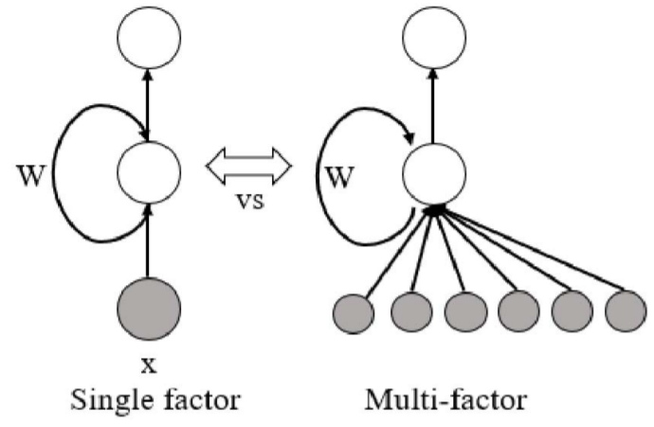
图1. 单一特征值模型和多特征值模型
将一个库存序列定义为。我们模型y的输出是股票的收盘价，其中y = 。注意，代表股票的收盘价。由于是r*m矩阵，因此我们可以使用CNN提取矩阵的特征。

A.用于特征提取的CNN
图2演示了CNN的结构。 CNN的输入为。输入层包含矢量序列，我们可以使用过滤器扫描输入层。在这项工作中，我们使用64个过滤器来检测输入数据的特征。
在卷积层中，我们选择ReLu激活函数并将其表示为特征图。
在池化层中，max操作是最常用的方法。为了提取重要特征并减少卷积层中的计算，我们选择使用最大池化层。在Max-pooling层之后，我们应用了dropout技术来克服过度拟合的问题。在这项工作中，我们将辍学率设置为0.3。
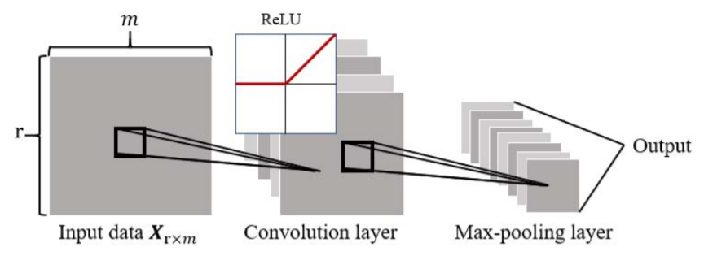
图二. 使用CNN进行特征提取

B.通过LSTM进行时间序列预测
LSTM神经网络的输入是序列，它们是CNN模型的输出。每个序列分为多个元素。在每个时间步长，一个元素用作输入。如图3所示，空白圆圈代表状态，灰色圆圈代表输入。如果按照时间步长展开LSTM，则可以将LSTM表示为网络，如图3右侧所示。每个时间步长的输出和输入表示为和。根据先前的和当前输入更新状态：
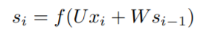
其中f是非线性激活函数，例如ReLU，tanh和Sigmoid。在我们的工作中，我们使用ReLU激活功能。
时间步的输出计算为：
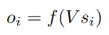
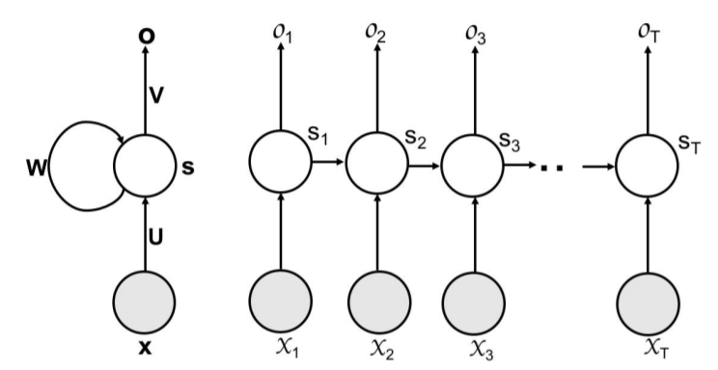
图三. 基础LSTM结构和展开LSTM结构

C.引入Attention机制
由于注意力机制可以提高预测的准确性，因此我们提出了回归任务的注意力机制。令O为由LSTM模型的输出向量组成的矩阵，其中T表示序列长度。我们使用s表示LSTM输出的得分向量，该得分向量由矩阵O的加权和形成：
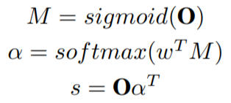
其中。
然后，我们使用一个完全连接的层来映射注意力机制的输出，并获得所提出体系结构的最终结果。公式如下所示：
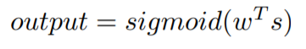

D.训练阶段
在训练阶段，我们将固定时间步长T用于展开的LSTM结构，如图3所示。将训练数据定义为，其中和分别是LSTM的输入数据和真实输出模型。我们以序列到序列的方式对LSTM模型进行测试。
我们使用反向传播时间（BPTT）来传播误差梯度。使用损失函数计算误差，如下所示：
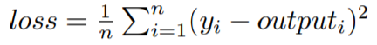
其中是目标模型的预测值，是预测的真实值。

E.推理阶段
为了根据长度为T的股票序列提供的先前信息来预测下一个收盘价。在测试数据集中，我们计算均方误差（MSE）以使用其他基线评估建议的模型。

5.实验
在本节中，我们进行了广泛的实验，以评估所提出模型的效率和有效性。我们使用Python 3.5.2实现所有算法。我们选择支持向量回归（SVR），LSTM模型，GRU模型作为基线，并将它们与我们提出的CNNLSTM-Attention模型进行比较。

A. 数据集
我们使用两个真实的股票数据集，称为JQData数据集和平安银行数据集。
JQData数据集：我们收集了2017年4月1日至2019年3月30日的历史股票数据。该数据集包含53153个股票记录，其中包含六个因素，分别称为开盘价，收盘价，高价，低价，数量和货币。该数据集分为两个子集，用于训练和测试用法。我们在培训阶段使用47,835个库存数据，在测试阶段使用5,318个库存数据。图4显示了训练数据和测试数据的收盘价。
平安银行数据集：我们使用平安银行历史股票数据为2017年4月1日至2019年3月30日。此数据集包含23328个股票记录，其中包含六个因素，分别称为开盘价，收盘价，高价，低价，数量和货币。该数据集分为两个子集，用于训练和测试。我们在训练阶段使用20,995个库存数据，而在测试阶段使用2,333个库存数据。图5显示了训练数据和测试数据的收盘价。
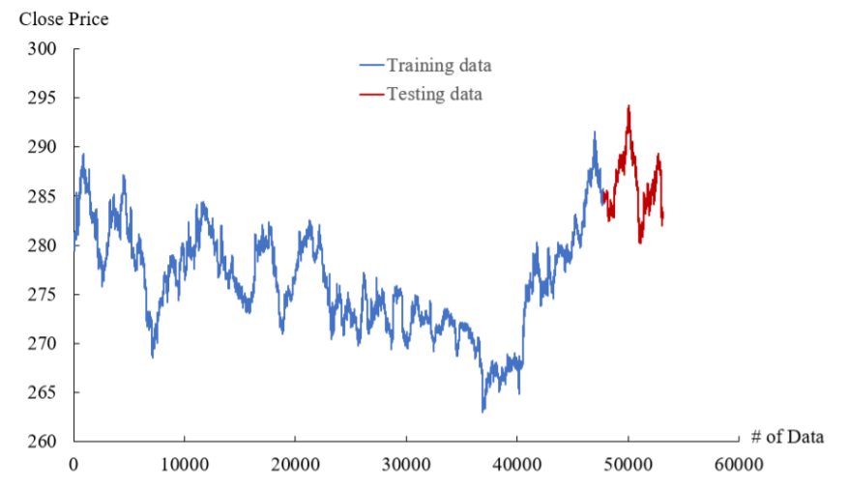
图五. JQData数据集的训练集和数据集

B. 标准化
我们将在本小节中标准化我们的输入数据。训练数据的输入向量全部通过归一化函数归一化，归一化函数具有零均值和一元方差。在这项工作中，我们使用Z分数归一化技术。
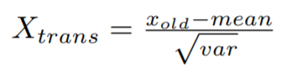

C.训练结果（节选）
对比方法用到了三种baseline，分别是SVR，LSTM以及GRU。预测时，模型是通过一个长度为T的滑动窗口的形式进行预测的，最后在测试集计算提出的模型和其他对比模型的MSE指标。
图6，图7，图8，表1分别展现了提出的模型在JQdata数据集中，T为7，14以及30时的测试及预测效果。
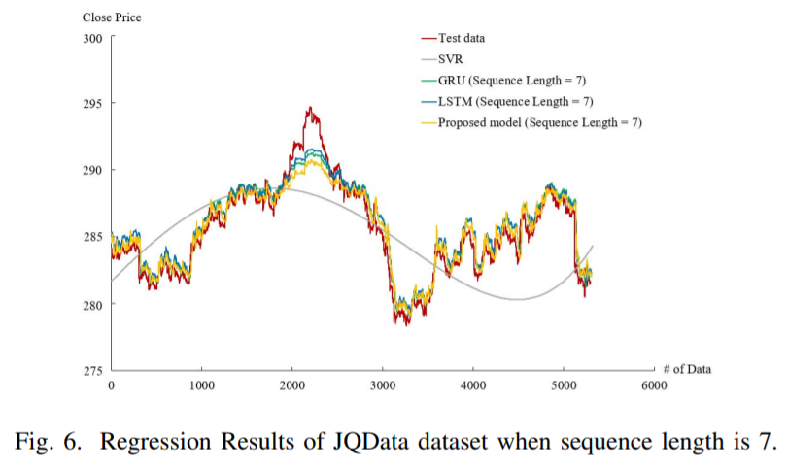
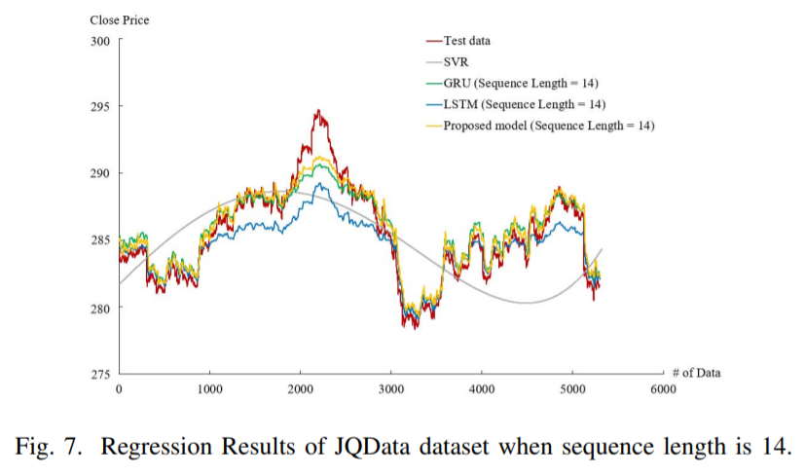
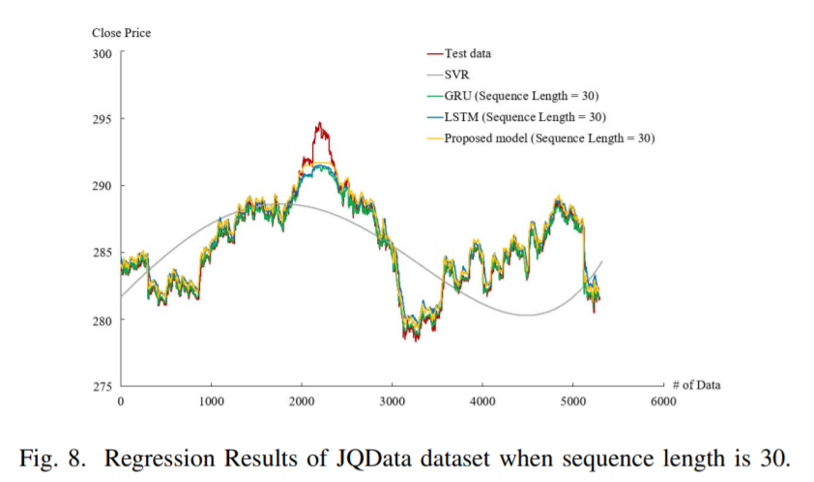
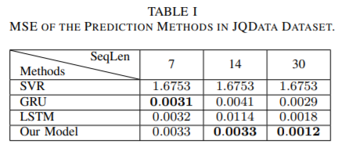

6.总结
金融时间序列预测（例如股票价格预测）对于投资者尽早做出知名的股票判断至关重要。通常，有多种因素会影响股价。在本研究中，我们收集了六个影响因素，即开放交易价格，收盘价，数量数据，高价，低价和货币，以预测股票的收盘价。此外，我们使用CNN从两个真实的股票数据集中提取特征，并将CNN与LSTM模型集成在一起。为了提高预测的准确性和可扩展性，我们添加了基于LSTM神经网络的注意力机制。
通过实验证明了我们提出的模型的有效性和高性能。我们将我们的模型与SVR，LSTM和GRU模型进行了比较。结果表明，该方法在序列长度较大时具有良好的准确性。

